Прошу добавить на эту ( <https://mrsu.ru/ru/struct/faculties.php> ) страницу «фото 1 корпус»

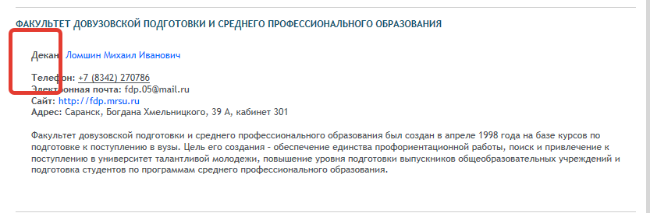

Добавить абзатц 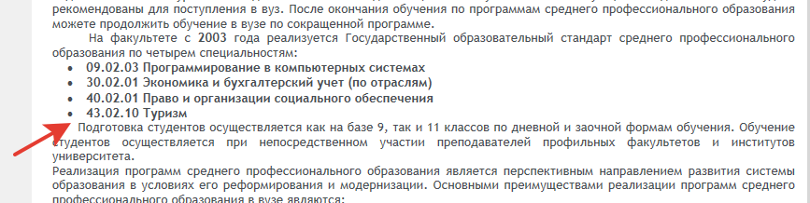

В 2019 году была открыта специальность 21.02.05 Земельно-имущественные отношения.

На этой <https://mrsu.ru/ru/i_faculty/cont_index.php?ID=3496> странице заменить фото Декана (МИ Ломшин.jpg)

Спасибо!